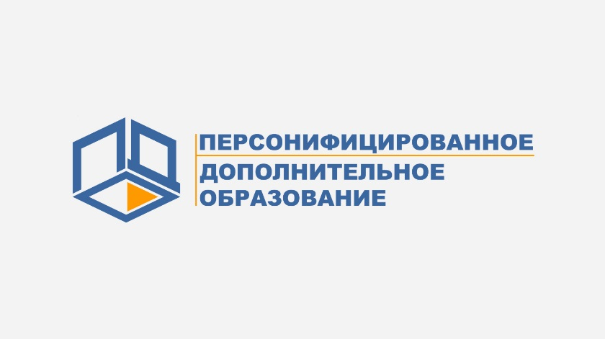

**Дорогие родители, а также ребята, планирующие заниматься в кружках, секциях, объединениях дополнительного образования, школах в 2019-2020 учебном году!**

*Учреждения образования, культуры и спорта Свердловской области переходят на систему персонифицированного дополнительного образования детей.* Право на получение и использование сертификата дополнительного образования имеют все дети в возрасте от 5-ти до 18-ти лет, проживающие на территории городского округа «Город Лесной», учащиеся на территории городского округа. Сертификат необходим для зачисления на программы дополнительного образования. Без сертификата зачисление на обучение в 2019-2020 учебном году невозможно.

**ЧТО НЕОБХОДИМО СДЕЛАТЬ:**

**1 ШАГ: ПОЛУЧИТЬ ЭЛЕКТРОННЫЙ СЕРТИФИКАТ И ДОСТУП В ЛИЧНЫЙ КАБИНЕТ НА ПОРТАЛЕ -**[**https://66.pfdo.ru/**](https://66.pfdo.ru/)

**2 ШАГ: АКТИВИРОВАТЬ СЕРТИФИКАТ В ПУНКТЕ АКТИВАЦИИ СЕРТИФИКАТА**

**3 ШАГ: ЗАПИСАТЬ РЕБЕНКА НА ВЫБРАННУЮ ПРОГРАММУ, ОБРАТИВШИСЬ В ОРГАНИЗАЦИЮ, ГДЕ РЕБЕНОК ПОЛУЧАЕТ ДОПОЛНИТЕЛЬНОЕ ОБРАЗОВАНИЕ**



**ПОЛУЧИТЬ И АКТИВИРОВАТЬ СЕРТИФИКАТ, ЗАПИСАТЬСЯ НА ПРОГРАММУ ДОПОЛНИТЕЛЬНОГО ОБРАЗОВАНИЯ МОЖЕТ РОДИТЕЛЬ (ЗАКОННЫЙ ПРЕДСТАВИТЕЛЬ РЕБЕНКА) ЛИБО РЕБЕНОК, ИМЕЮЩИЙ СОБСТВЕННЫЙ ПАСПОРТ**

**Если у Вас нет доступа в сеть «Интернет», то вы можете обратиться в организацию, где ребенок получает дополнительное образование, предоставив следующие документы и их копии:**

- документ, удостоверяющий личность ребенка (свидетельство о рождении или паспорт);

-документ, удостоверяющий личность родителя (законного представителя) ребенка (паспорт);

- документ, подтверждающий проживание ребенка на территории городского округа «Город Лесной»: справка о регистрации по месту жительства либо справка о составе семьи. Если ребенок имеет собственный паспорт и зарегистрирован в г. Лесной, то справка не нужна. Если ребенок зарегистрирован в г. Нижняя Тура, необходимо предоставить справку об обучении в школе г. Лесного.

**ШАГ 1: ПОЛУЧЕНИЕ ЭЛЕКТРОННОГО СЕРТИФИКАТА НА РЕБЕНКА В ВОЗРАСТЕ ОТ 5-ТИ ДО 18-ТИ ЛЕТ**

Вы можете сделать это самостоятельно через портал https://66.pfdo.ru. Для этого нужно войти на портал, нажать на кнопку «ПОЛУЧИТЬ СЕРТИФИКАТ» и следовать дальнейшим указаниям. На электронную почту родителя (законного представителя) придет сертификат с логином и паролем, которые можно использовать для входа в личный кабинет на портале. Также на почту придет заявление, которое необходимо распечатать и принести в Пункт активации сертификатов.

**ШАГ 2: ДЛЯ АКТИВАЦИИ СЕРТИФИКАТА НЕОБХОДИМО ПОДОЙТИ В ПУНКТ АКТИВАЦИИ СЕРТИФИКАТОВ С ОРИГИНАЛАМИ ДОКУМЕНТОВ И ИХ КОПИЯМИ:**

- документ, удостоверяющий личность ребенка (свидетельство о рождении или паспорт);

-документ, удостоверяющий личность родителя (законного представителя) ребенка;

- документ, подтверждающий проживание ребенка на территории городского округа «Город Лесной»: справка о регистрации по месту жительства либо справка о составе семьи. Если ребенок имеет собственный паспорт и зарегистрирован в г. Лесной, то справка не нужна. Если ребенок зарегистрирован в г. Нижняя Тура, необходимо предоставить справку об обучении в школе г. Лесного.

- заявление и согласие на обработку персональных данных, полученное на Портале <https://66.pfdo.ru>. Данное заявление придет к вам на электронную почту.

**Перечень Пунктов активации сертификатов:**

* МБОУ "Средняя общеобразовательная школа №8". г. Лесной, Свердловской области, поселок “Таёжный”, улица Школьная, 11. Ответственный сотрудник: Игнатенко Татьяна Аркадьевна тел. 9-97-00. График работы: понедельник, среда, пятница с 9.00 до 16.00; вторник, четверг 16-00-19.00, суббота с 9.00 до 13.00
* МБВСОУ «Вечерняя (сменная) общеобразовательная школа №62». Свердловская область, город Лесной, улица Карла Маркса, 15. Ответственные сотрудники: Шамаева Светлана Николаевна, Щапова Ирина Николаевна тел. 4-92-10, 4-15-67. График работы: понедельник-пятница с 9.00 до 16.00
* МБОУ «Средняя общеобразовательная школа №64». Свердловская область, город Лесной, улица Дзержинского, 1 А. Ответственный сотрудник: Лущаева Ирина Юрьевна тел.4-01-03, 4-74-33. График работы: понедельник-пятница с 9.00 до 16.00, суббота с 9.00 до 13.00
* МБОУ «Средняя общеобразовательная школа №67 имени Героя Российской Федерации В.В.Замараева». Свердловская область, город Лесной, улица Горького, 11. Ответственные сотрудники: Подъеферова Анна Николаевна, Потапова Юлия Викторовна, тел.2-90-23, 2-90-61. График работы: понедельник, вторник, среда, пятница с 8.30 до 15.30, четверг с 17.00 до 19.00, суббота с 8.00 до 13.00
* МБОУ «Средняя общеобразовательная школа №71». Свердловская область, город Лесной, улица Белинского,18. Ответственные сотрудники: Лукьянова Ольга Николаевна, Корепанов Иван Валерьевич тел.7-10-38, 7-82-24. График работы: понедельник-пятница с 17.00 до 19.00, суббота с 9.00 до 13.00
* МАОУ «Средняя общеобразовательная школа №72». Свердловская область, город Лесной, ул. Кирова, 60. Ответственный сотрудник: Шабунина Ирина Владимировна тел. 6-18-63, 4-24-96. График работы: понедельник с 11.00 до 18.00, вторник-пятница с 8.30 до 16.00, суббота с 9.00 до 13.00
* МБОУ «Средняя общеобразовательная школа №73». Свердловская область, город Лесной, улица Ленина, 10. Ответственные сотрудники: Левштанова Наталья Вячеславовна, Малясова Наталья Андреевна тел. 4-89-78. График работы: понедельник с 09.00 до 18.00, вторник-пятница с 9.00 до 15.30, суббота с 9.00 до 13.00
* МБОУ «Средняя общеобразовательная школа №74». Свердловская область, город Лесной, улица Строителей, 22. Ответственный сотрудник: Малекова Жанна Михайловна тел. 9-98-00. График работы: понедельник-пятница с 9.00 до 15.30, суббота с 9.00 до 13.00
* МБОУ «Средняя общеобразовательная школа №75». Свердловская область, город Лесной, улица Мамина-Сибиряка, 37. Ответственный сотрудник: Пьячев Артем Владимирович тел. 6-24-95. График работы: понедельник, среда, четверг, пятница с 9.00 до 16.00, вторник с 16.00 до 18.00, суббота с 9.00 до 12.00
* МАОУ «Средняя общеобразовательная школа №76 имени Д.Е. Васильева». Свердловская область, город Лесной, улица Юбилейная, 6. Ответственные сотрудники: Напалкова Татьяна Михайловна, Помыткина Анна Георгиевна тел. 6-07-91, 6-22-59. График работы: понедельник, вторник, среда, пятница с 9.00 до 15.30, четверг с 14.00 до 19.00, суббота с 9.00 до 13.00
* МАОУ «Лицей». Свердловская область, город Лесной, улица Победы, 30А. Ответственные сотрудники: Герасимовская Елена Евгеньевна, Маковеева Наталья Викторовна тел. 6-64-36, 6-64-00. График работы: понедельник, вторник, четверг, пятница с 09.00 до 15.00, среда с 15.00 до 18.00, суббота с 9.00 до 13.00
* МБУДО «Центр детского творчества». Свердловская область, город Лесной, улица Белинского, 49. Ответственный сотрудник: Демидова Илона Сергеевна тел. 4-73-46. График работы: понедельник, вторник, четверг, пятница с 9.00 до 17.00, среда с 9.00 до 19.00 (обед с 13.00 до 14.00)
* МБУДО «Детский подростковый центр». Свердловская область, город Лесной, улица Белинского, 47. Ответственный сотрудник: Никитина Татьяна Анатольевна тел. 6-56-30. График работы: понедельник, вторник, четверг, суббота с 09.00 до 16.00; среда, пятница с 13.00 до 19.00
* **ШАГ 3: ДЛЯ ЗАПИСИ РЕБЕНКА НА ВЫБРАННУ ПРОГРАММУ НЕОБХОДИМО ОБРАТИТЬСЯ В ОРГАНИЗАЦИЮ, ГДЕ РЕБЕНОК ПОЛУЧАЕТ ДОПОЛНИТЕЛЬНОЕ ОБРАЗОВАНИЕ**

Подробная информация, памятки представлены на официальном сайте [МК](http://upro-ntagil.ru/category/personifitsirovannoe-finansirovanie-dopolnitelnogo-obrazovaniya/)У «Управление образования» <http://www.edu-lesnoy.ru> в разделе«Система персонифицированного дополнительного образования». Возникающие вопросы вы можете задать по телефонам +7(34342)4-73-46; +7(34342)6-69-27; +7(34342)4-38-52

**Получить сертификат дополнительного образования необходимо до 15 сентября 2019 года**